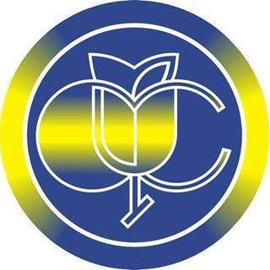
Реабілітаційне лікування в санаторно-курортних
закладах за рахунок коштів Фонду соціального страхування України

Медична реабілітація після перенесених захворювань і травм у санаторно-курортних закладах здійснюється за рахунок коштів Фонду соціального страхування України та покриває 100 % витрат на проходження відновлювального лікування. Правом на реабілітаційне оздоровлення за рахунок коштів Фонду може скористатись застрахована особа (яка сплачує та/або за яку сплачується ЄСВ) у разі настання страхового випадку в період роботи.
Постановою правління Фонду соціального страхування України від 13.07.2017 № 39 затверджено Порядок відшкодування витрат за надані соціальні послуги з лікування застрахованих осіб та членів їх сімей після перенесених захворювань і травм у реабілітаційних відділеннях санаторно-курортних закладів за рахунок коштів Фонду.
Так, з 01 січня 2018 року для проведення реабілітаційного лікування застрахована особа самостійно може обирати санаторно-курортний заклад, перелік яких у розрізі профілів медичної реабілітації оприлюднено для ознайомлення на офіційному веб-сайті Фонду: www.fssu.gov.ua. Таким чином Фонд запроваджує прогресивний підхід за принципом "гроші ходять за людиною".
Пройти лікування в реабілітаційному відділенні санаторно-курортного закладу можуть хворі (застраховані особи, члени їх сімей (дитина в супроводі одного із застрахованих батьків або застрахованої особи, яка їх замінює (опікуна, піклувальника) та учасники АТО) після стаціонарного етапу лікування, з урахуванням відсутності протипоказань. Також вони повинні отримати рекомендацію лікуючого лікаря відповідно до медичних показань, профілів медичної реабілітації та висновок лікарсько-консультативної комісії (ЛКК) лікувально-профілактичного закладу, клініки, медичної науково-дослідної установи або жіночої консультації.
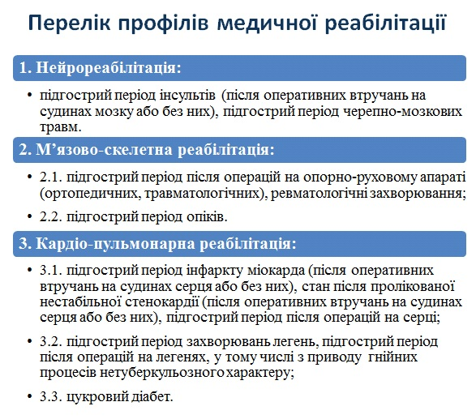
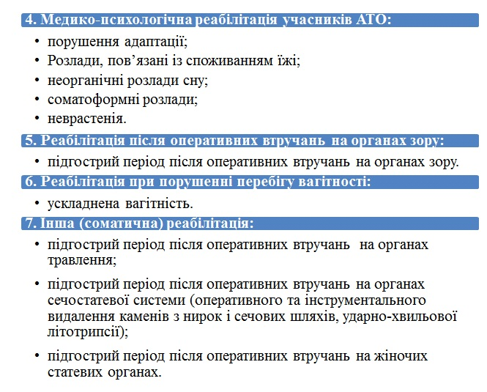

Крім того, можна скористатися правом на відновлювальне лікування. Учасники АТО після демобілізації мають право разом з усією родиною (чоловік/дружина, неповнолітні діти) на реабілітаційне лікування в санаторно-курортному закладі.
Отже, алгоритм отримання безкоштовної путівки такий:
- заклад охорони здоров'я протягом доби, з моменту надання висновку ЛКК, інформує орган Фонду (за місцем обліку закладу охорони здоров'я, як страхувальника) про потребу в подальшій реабілітації хворого;
- уповноважений представник Фонду приходить до лікувального закладу для оформлення документів;
- на підставі заяви хворого про забезпечення реабілітаційним лікуванням спеціаліст Фонду з'ясовує можливість прийому застрахованої особи обраним санаторно-курортним закладом;
- після отримання згоди укладається тристоронній договір (між застрахованою особою, органом Фонду та санаторієм), в якому обов'язково зазначається профіль медичної реабілітації, строк (за висновком лікаря й ЛКК, але не більше ніж 24 дні) та дата початку лікування;

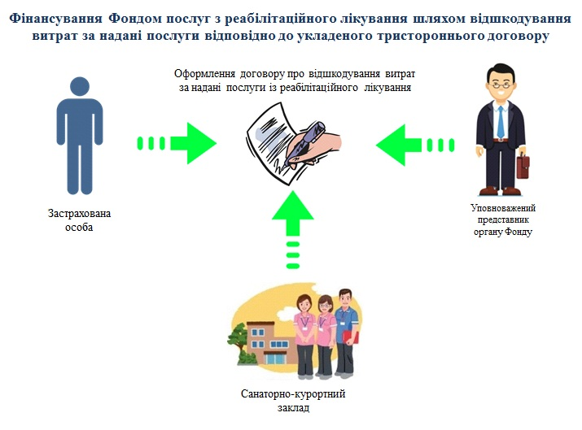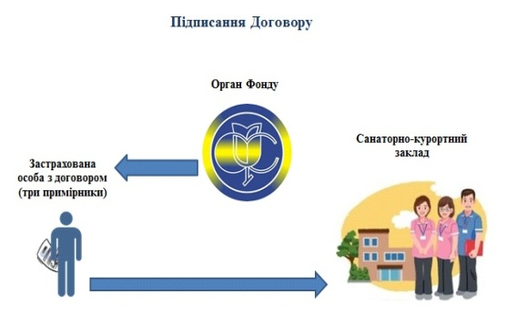

- після завершення хворим курсу реабілітаційного лікування згідно з рахунком та актом приймання-передачі Фонд перераховує санаторію вартість фактично наданих послуг (діагностичні та лікувальні послуги, що надаються за призначенням лікаря та за відсутності протипоказань, послуги із харчування та проживання). Важливо враховувати, що вартість послуг, яка перевищила граничні розміри витрат, сплачується застрахованою особою самостійно.
Граничні розміри витрат на відшкодування вартості одного ліжко-дня лікування для застрахованої особи або члена її сім'ї затверджуються правлінням Фонду. На 2019 рік розмір витрат становить 600 грн (з ПДВ) для застрахованої особи та 420 грн (з ПДВ) для супроводжуючої.

Отримати консультацію та більш докладні роз'яснення можна:
- для страхувальників Голосіївського, Оболонського, Печерського, Подільського, Святошинського, Солом’янського та Шевченківського районів за телефоном: (044) 221-35-69 або за адресою: м. Київ, просп. Артелерійський, 7-9, каб. 8 (сектор організації надання медичної реабілітації Правобережного відділення управління виконавчої дирекції Фонду соціального страхування України у м. Києві). Соціальна мережа: https://www.facebook.com/pravKyivFSE/

- для страхувальників Дарницького, Дніпровського, Деснянського районів за телефонами: (044) 573-30-70, 566-19-81 або за адресою: м. Київ, вул. Попудренка, 34, каб. 205 (сектор організації надання медичної реабілітації Лівобережного відділення управління виконавчої дирекції Фонду соціального страхування України у м. Києві). Соціальна мережа: https://www.facebook.com/lmvd.fss.tvp/

